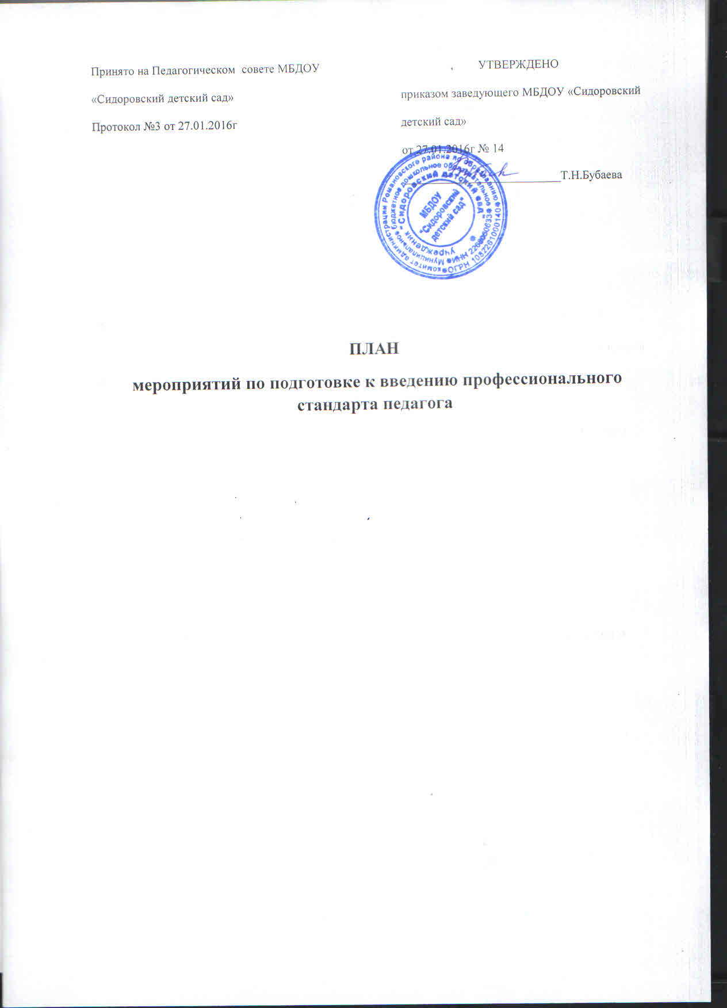

**Задачи плана мероприятий**:

1. Разработать организационно - управленческие решения, регулирующие введение профессионального стандарта.
2. Привести в соответствие с профессиональным стандартом нормативно-правовую базу ДОУ.
3. Организовать эффективную кадровую политику в ДОУ.
4. Организовать методическое и информационное сопровождения реализации введения профессионального стандарта.

**Целевая  группа  участников:**

заведующий, педагогические  работники  ДОУ, родители (законные представители) воспитанников ДОУ.

**Ожидаемые результаты:**

1. Организовано методическое сопровождение, способствующее переходу на профессиональный стандарт педагога в ДОУ.
2. Разработаны организационно-управленческие решения, регулирующие реализацию перехода на профессиональный стандарт педагога ДОУ.
3. Нормативно - правовая база наполнена необходимыми документами.
4. Организована эффективная кадровая политика, позволяющая реализовать переход на профессиональный стандарт педагога, имеется перспективное планирование работы в данном направлении.
5. Все педагоги ДОУ соответствуют профессиональному стандарту педагога в полном объёме.

|  |  |  |
| --- | --- | --- |
| **МЕРОПРИЯТИЕ** | **ДАТА** | **ОТВЕТСТВЕННЫЙ** |
| Изучение приказа Министерства труда и социальной защиты Российской Федерации от 18 октября 2013 г. № 544 «Об утверждении профессионального стандарта «Педагог» (педагогическая деятельность в сфере дошкольного, начального общего, среднего общего образования) (воспитатель, учитель)» на заседании педагогического совета | Январь 2016г. | Заведующий |
| Размещение информации о профессиональном стандарте на стенде  ДОУ и на официальном сайте учреждения. | Январь 2016г. | Заведующий |
| Проведение семинаров для педагогов и специалистов ДОУ. Тема:  «Профессиональная компетентность воспитателя»  Роль воспитателя в свете нового профессионального стандарта». | Февраль 2016 | Заведующий |
| Разработка памятки для педагогов ДОУ «Как подготовиться к переходу на профессиональный стандарт ». | Февраль 2016г. | Заведующий |
| Анализ соответствия профессиональных  компетенций педагогов ДОУ  требованиям профессионального стандарта «Педагог дошкольного образования». | Март-апрель 2016г. | Заведующий |
| Разработка мероприятий, направленных на совершенствование трудовых функций в соответствии с требованиями Профессионального стандарта «Педагог».  Составление графика повышения квалификации, курсовой переподготовки | Май-август  2016г. | Заведующий |
| Формирование банка нормативных правовых документов ДОУ регламентирующих введение  профессионального стандарта «Педагог». | Сентябрь-октябрь 2016г | Заведующий |
| Разработка консультаций для родителей воспитанников «Профессиональный стандарт «Педагог ДОУ».  Размещение информации в уголках для родителей. | Ноябрь 2016г | Заведующий ., педагоги ДОУ |
| Участие в вебинарах, семинарах по теме «Профессиональный стандарт  «Педагог». | В течение года | Заведующий , педагоги ДОУ |
| Организация сетевого взаимодействия педагогов ДОУ по обсуждению вопросов введения профессионального стандарта  обмен опытом | В течение года | Заведующий , педагоги ДОУ |